神智体
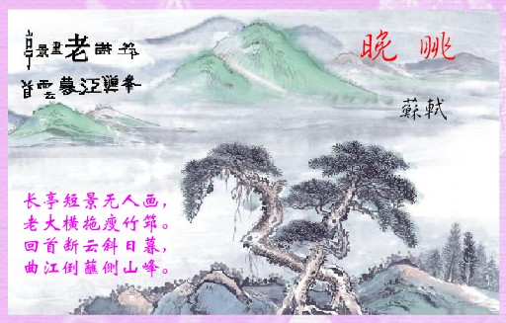
神智体,是一种近乎谜语的诗体,传为苏东坡首作,亦称“形意诗”“谜象诗”,这种谜像诗体是“以意境作画写字,悟人悟己的一种修养学问。此体以意写图，使人自悟，因其设想新奇，能启人神智，故称神智体。
神智体诗不是回文诗，也不是调序诗。它主要的特征是字形的变化。靠字形大小、笔画多少、位置正反、排列疏密，以及颜色的变化来显示诗的奇巧设计。
由于它有谜语的味道，因此可借用谜语的术语来说明它的结构。神智体由字根与关系词构成，与谜语一样不宜有闲字存在。字根就是诗句要描写说明的那个词（字），这个字要写在图中。关系词是描写说明字根的，它不在图中出现。
关系词的选用至关重要。一般说来分为下面几类：1、动词，如散、离、聚、连、包，残、落、断、缺、折，反、卷、倒、曲、斜等。2、数词或含数色彩的字，半、独、并、双、重、合等；3、形容词，高、低、长、短、大、小、肥、瘦、枯、圆、扁等。4、含有无色彩的字：没、有、无、失、空、虚；5、颜色字：红、黄、绿等。
怎样写好神智体诗
怎样写好神智体诗
首先要尽量写成格律诗。神智体不仅仅是文字游戏，别人不是读你的诗然后去看图，而是通过读图读出你的诗来，缺少格律的限制，答案可能多种多样，甚至与作者原意相冲突。有了格律的限制，虽然读出来也可能会不同，但大同小异，答案容易趋于一致。
其次要抓住关键。神智体写作的关键是每句的后三字。这里有一些诀窍：
一是用两个关系字来说明一个字根。如“颠倒人”，人是字根，颠倒是关系字，说明人字要写倒的。二是若用两个字根，则那一个关系字要能统管这两个字根。如 “断天涯”，说明天涯二字都要从中间断开。三是可适当用颜色字当关系字用。如“绿水横”，水是字根，绿和横是关系字，表示水字要用绿颜色，并要写成横的。
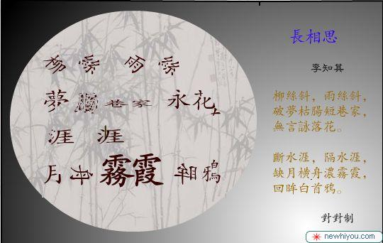

下图为叙永的一首神智体诗
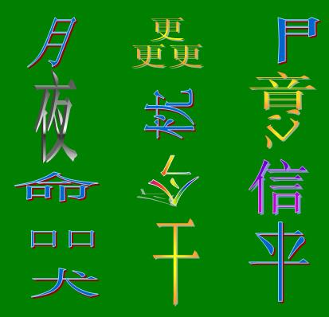
月斜三更门半开，夜长横枕想心歪。
短命到今无口信，哭断肝肠无人来。
再看一首苏轼写的《晚眺》：
宋代桑世昌《回文类聚》载：“宋神宗熙宁间，辽使至，以能诗自夸。帝命苏轼为馆伴，辽使以诗诘轼，轼曰：“赋诗易事也，观诗难事耳！’遂作（神智体）《晚眺诗》以示之。……辽使观之，惶惑不知所云，自是不复言。”其写作特点是：以意写图，令人自悟。将文字巧作安排，字形有长有短，有横写，有侧写，有反写，有倒写。因其设想新奇，启人神智，故名。神智体诗后广为流行，民间有仿作者，但景意不高，终不及苏轼的诗自然流畅，意景高超。
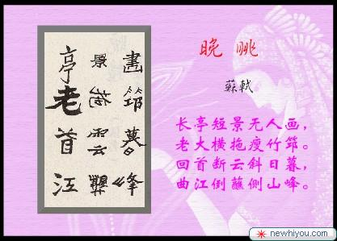

筇，音穷，一种竹子，在此引申为拐杖。
相传：北宋神宗熙宁年间，北方辽国派出了一位使者出使至大宋王国。这位辽国大使虽出自蛮夷之邦，却亦博闻多识，且汉字字写得极好。平日里闲时，他常去翰林院里，拿一些古里古怪的诗文来为难翰林学士。那些学士有大半答不上来，弄得本是礼仪之邦的大宋国君臣上下很是没有面子。神宗心急之下，请出大学士苏东坡来对付。这日，辽国使臣碰见苏轼，又来以诗文的问题相“请教”。苏东坡淡淡一笑，说：“写诗只是小菜一碟，只不过这读诗有点难，我这里有首《晚眺》诗诗，想请先生念一下。”这辽使心想：连首诗也不会读，这苏轼恐怕是徒有虚名吧。然而，这辽使一见苏轼示出诗（见图），顿时呆若木鸡，横看竖看也看不出所以然来，不禁汗流夹背，急忙告退，从此再也不敢在汉人面前提这“诗文”两字。
下面我再搜罗了一些神智体的诗，大家欣赏下：
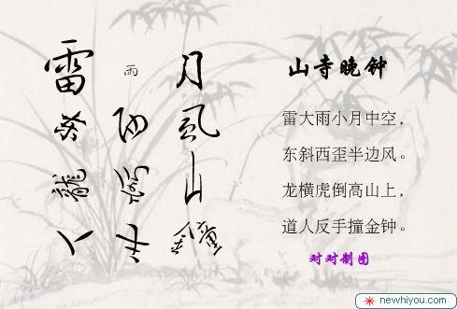

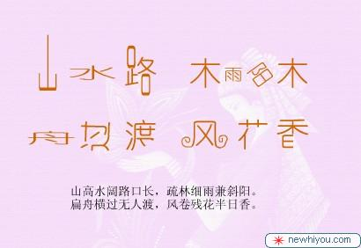

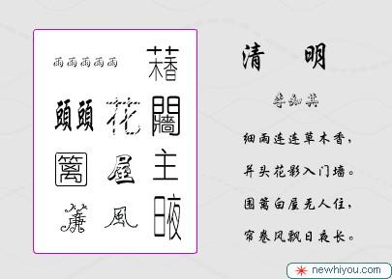

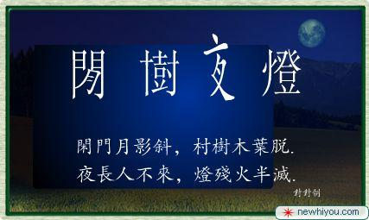

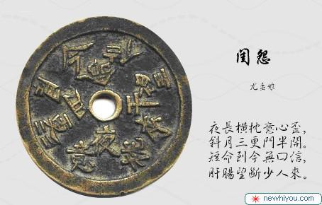

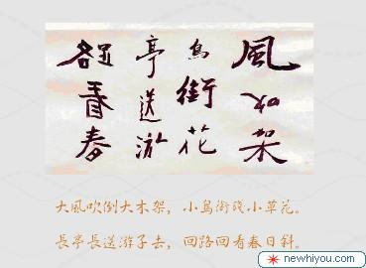 《八洞天•明家训》中祁瑞娘出谜给禹琼姬猜

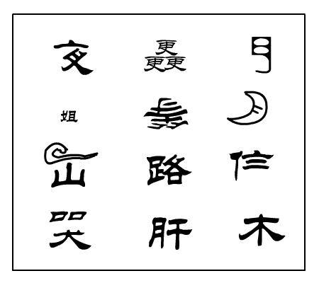为孟姜女作，郭沫若解
解放前,我国有一批考古学家为了寻找孟姜女之墓,在山海关附近苦苦搜寻,花费了很大力气总算找到,但揭开后,人们无意中发现一块完整的白色手绢,上面有12个字,且三字一组,其形见上， 开始人们均以为甲骨文,遂将其交给在甲骨文方面造诣很深的郭沫若,但当郭沫若看完后却说:"这并非古文字,而是一位非常有才学的妇女写给修筑万里长城的丈夫的一首怀念情诗：
半夜三更门半开，
小姐等到月儿歪．
山高路远无口信，
哭断肝肠没人来．
见＜中华趣味语文＞一书．
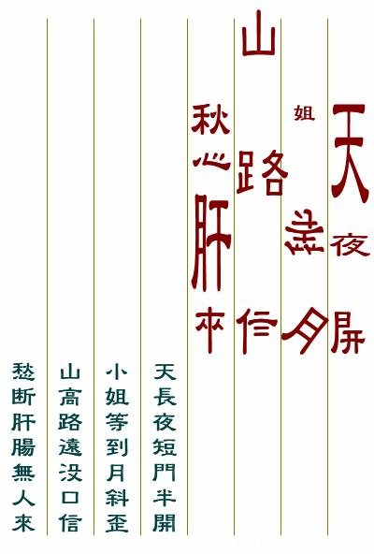

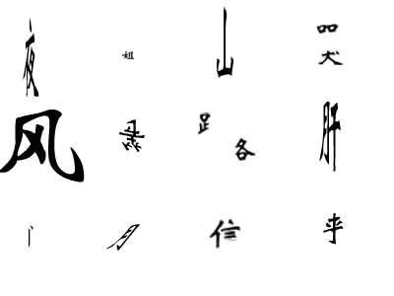
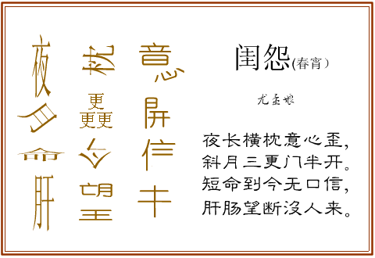
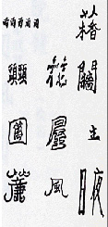清明 李知其
細雨连绵草木香，并头花影入门墙。
围墙白居无人住，帘卷风飘日夜长。
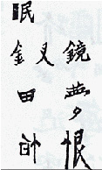 闺情 陈展蕙
闭目不成眠，钗分在镜前。
无心思断梦，反怕恨长牵。
王冬妮和郭书玲是老子的两个红颜知己，老子娶王冬妮在先，后来郭书玲又来找老子宁愿嫁老子为妾，尽管老子非常爱郭书玲，但还是因为自己已有妻而拒绝了郭书玲。郭书玲在老子那里住了半个多月，半个多月的时间，老子每天用一线绑在两个凳子上，形成了一道线墙，不论谁碰到线都会拉到凳子发出响声，进而敲响“警种 ”！别说是过去的男子，就算是当今的男子又有几人能象老子一样呢？儒家学说中，女人嫁夫从夫，就算是丈夫死了，也要守住贞操，而自古为这些守贞操的女人们不知立了多少贞洁碑坊。儒家学说的这种思想，不知使多少女人，独苦的生活在世上。而老子主张一切顺其自然。当刘冬妮 “招夫养夫”的行为受到众人指责时，是老子支持了她，他对刘冬妮说：“你做得完全对。”并用神智体留下了“沙坡半崖斜洞中，两男一女披彩虹，横扫偏见刮大风，反道如常日月明。”的诗句。老子的行为无疑是对世俗的挑战。